СТАНОК СО СКЛАДА
Уважаемый коллеги!

Предлагаем ознакомиться с нашим технико-коммерческим предложением на вертикально-фрезерный обрабатывающий центр с коротким сроком поставки:

Вертикально-фрезерный обрабатывающий центр модели V15L

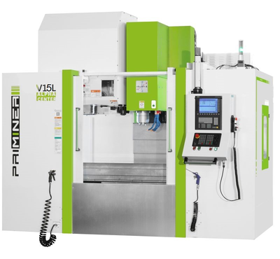

Производитель:
Premier Werkzeugmaschinen GmbH (Германия - Китай)
Сайт производителя: http://priminer.eu

Информация о производителе:

Компания PRIMINER имеет многолетний опыт производства токарных и фрезерных обрабатывающих центров с ЧПУ. Станки PRIMINER предназначены для выполнения всех видов фрезерных и токарных работ.
При производстве станков PRIMINER использует самые современные технологии и жесткий контроль качества в соответствии с международными нормами (включая лазерно–интерферометрический контроль). Компания использует только самые качественные комплектующие ведущих мировых производителей из Германии, Японии, Тайваня. В компании PRIMINER работают высококлассные специалисты, которые проходят регулярное обучение и постоянно участвуют в развитие производственного процесса.
Открытая и ориентированная на результат корпоративная культура на всех уровнях является основой неизменно высокого уровня надежности нашей продукции. Основными заказчиками PRIMINER являются производители в Германии, Швейцарии, Австрии, США, России. Станки PRIMINER зарекомендовали себя как лучшее соотношение качества, точности и стоимости.
Описание оборудования:

Вертикальные фрезерные обрабатывающие центры данной серии созданы в соответствие с требованиями изготовителей деталей в любой отрасли промышленности.
Надёжная конструкция из высококачественного модифицированного чугуна марки Meehanite, с широким литым основанием и станиной, которые обеспечивают наилучшую опору конструкции и жесткость при обработке. Конструктив серии V отличается жесткими и точными роликовыми направляющими качения, обеспечивающими высокую скорость перемещения на ускоренном ходу. Каждая ось приводится в движение ШВП большого диаметра с высокоточным шлифованием и предварительным натягом, а также с центральной системой охлаждения. Это обеспечивает высокую точность и скорость перемещения. Жесткая установка направляющих на высокоточной станине гарантирует точность поверхности контакта, обеспечивает надёжную жесткость и высокую производительность даже при обработке деталей с максимальным съемом металла.
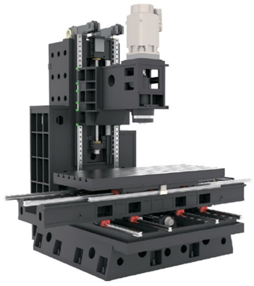

Станина и колонна отлиты из высококачественного серого чугуна FC300 с большим количеством внутренних рёбер жесткости. Все основные части станка сконструированы и проверены по «Методу конечных элементов» (FEA) для обеспечения необходимой жесткости, высокой точности и долговечности станка. Колонна станка отлита с большим количеством внутренних рёбер жёсткости.
Оси X/Y/Z с линейными направляющими роликового типа.
Конус шпинделя SK-40 с прямым приводом шпинделя 12 000 об/мин в стандартной комплектации.
ШВП C3 класса имеет высочайшую точность и долговечность.

Система смены инструмента
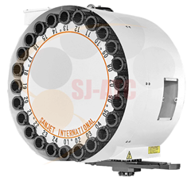
Диск магазина приводится в движение двойным роликовым механизмом, что обеспечивает точность позиционирования и долгий срок службы.
Система АСИ бокового типа крепления предотвращает попадание СОЖ в гнездо под инструмент.
Высокоскоростная система АСИ с манипулятором и произвольным порядком расположения инструмента обеспечивает более быструю смену инструмента по сравнению с системой без механической руки.

Быстрые высокоточные направляющие качения с циркулирующими роликами

Линейные направляющие (ЛНК) выполнены в виде призматической направляющей, по которой с помощью циркулирующих в обойме шариковых тел качения перемещается одна или несколько кареток.
Линейная направляющая изготавливается отдельно и крепится к основанию станка. Такие направляющие реализуют трение качения.
Потери на трение в ЛНК слагаются из потерь, вызванных трением тел качения о сепаратор, и потерь, пропорциональных нагрузке. Для предотвращения попадания посторонних частиц в блок качения на каретку устанавливается антифрикционные прокладки и резиновые уплотнители.
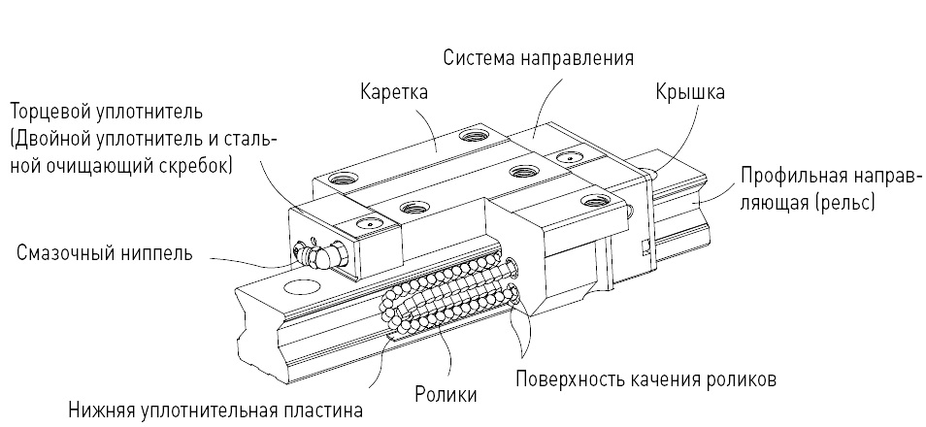
Основными особенностями систем линейного перемещения являются высокая точность (отклонения в геометрии хода — в пределах 5 мкм), жесткость и плавность работы; относительная простота изготовления, установки и замены линейных направляющих с каретками; высокая нагрузочная способность каретки и большой срок службы.

Направляющие качения, обеспечивают высокоскоростную обработку поверхностей, обладают чувствительностью, низким коэффициентом трения и высокой точностью позиционирования.

Телескопическая защита
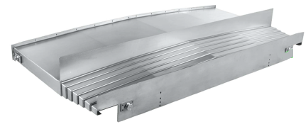

Для сохранения надежности и долговечности направляющих и ШВП используется жесткая, высокотехнологичная телескопическая защита.

Контроль качества
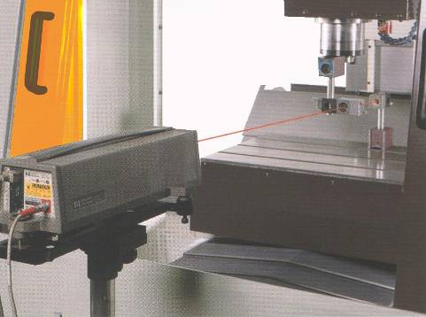

Станки подвергнуты 100% контролю точности позиционирования, повторяемости и круговой интерполяции по европейским стандартам. Точность позиционирования ±0,005 мм, повторяемость ±0,003 мм.

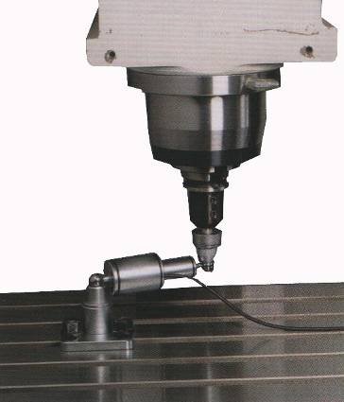

Все 3 оси проверяются на позиционирование и повторяемость с помощью лазерного тестового прибора и системы Ballbar QC-20 фирмы Renishaw.Система Ballbar обеспечивает быстрое и эффективное решение для оценки характеристик станка и реально способствует их улучшению путем целенаправленного технического обслуживания.

График крутящего момента электродвигателя шпинделя

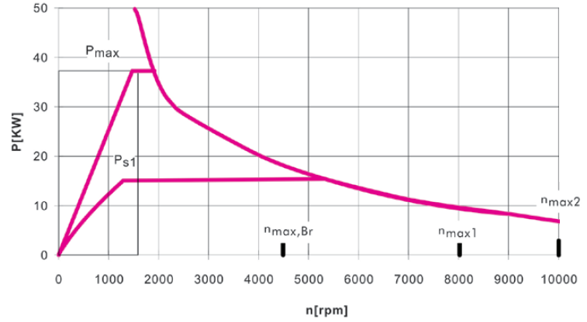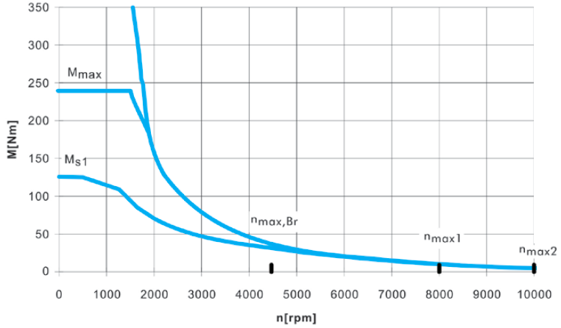
Электродвигатель шпинделя Siemens 20/53 кВт
Габаритные размеры станка

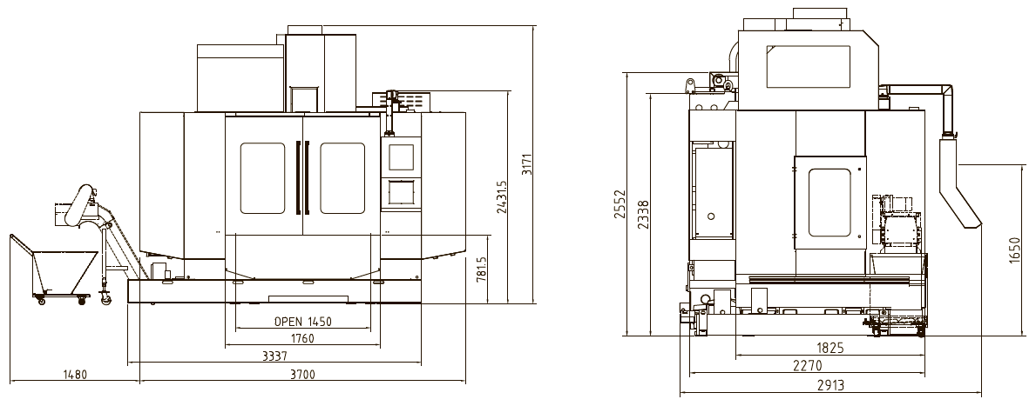
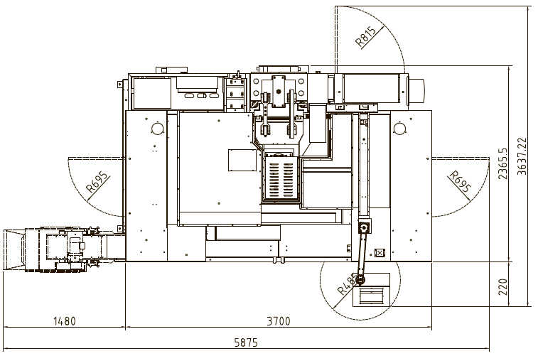

Инструментальная оправка и штревель SK-40

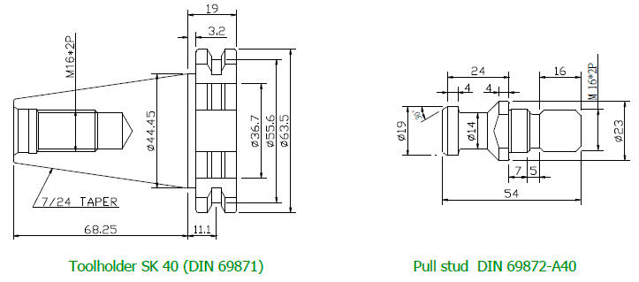
СПЕЦИФИКАЦИЯ УЗЛОВ СТАНКА
Наименование | Бренд | Страна производитель
Литье для станины |  | Китай
Шпиндель | ROYAL/CELLS | Тайвань
ШВП | HIWIN/PMI | Тайвань
Направляющие | HIWIN/PMI | Тайвань
Подшипники | NSK | Япония
Поворотные соединения | JEOU YANG | Тайвань
Телескопические кожуха | Keyarrow/All asia | Тайвань
Система ЧПУ | SIEMENS | Германия
Серводвигатель шпинделя | SIEMENS | Германия
Серводвигатели по осям | SIEMENS | Германия
Пневмоцилиндр | SANJET | Тайвань
Насос смазки | A-RYUNG | Корея
Кондиционер для электрошкафа | YANDONG | Китай/Корея
Насос СОЖ | ROCOI | Китай
Пневматическая система | SMC | Япония
Реле и предохранители | SIEMENS | Германия
Блок питания | REIGNPOWER | Тайвань
Система смены инструмента | SANJET | Тайвань
Система охлаждения масла шпинделя | YANDONG | Тайвань

ТЕХНИЧЕСКИЕ ХАРАКТЕРИСТИКИ:
Параметры | Единицы измерения | Значения
Рабочие характеристики
Размер стола | мм | 1700×700
Т-образные пазы | мм | 18×6×100
Максимальная нагрузка на стол | кг | 1500
Расстояние от торца шпинделя до стола | мм | 130-830
Расстояние от оси шпинделя до колонны | мм | 802
Перемещение по оси Х | мм | 1500
Перемещение по оси Y | мм | 760
Перемещение по оси Z | мм | 700
Приводы и параметры перемещений рабочих органов
Тип направляющих по осям X/Y/Z | - | Роликовые
Ускоренная подача по осям X/Y/Z | м/мин | 36/36/36
Мощность двигателей по осям X/Y/Z | кВт | 3,2/4,3/4,3
Крутящий момент двигателей по осям X/Y/Z | Нм | 27/27/27
Рабочая подача | м/мин | 1-12
Привод по осям Х/Y/Z | тип | Серво
Шпиндель:
Конус шпинделя | ISO | SK-40
Диаметр шпинделя | мм | 150
Скорость вращения шпинделя | об/мин | 12 000
Крутящий момент (постоянно/кратковременно  30 мин.) | Нм | 126/250
Привод от двигателя к шпинделю | тип | Прямой
Охлаждение шпинделя | тип | Масляное
Двигатель
Мощность двигателя шпинделя (ном/кратк.) | кВт | 20/53
Система смены инструмента
Тип |  | Манипуляторный
Емкость инструментального магазина | поз. | 30
Время смены инструмента от инструмента к инструменту | сек | 1,6
Время смены инструмента от стружки к стружке | сек | 4,7
Максимальный диаметр инструмента | мм | 78
Максимальный диаметр инструмента при свободной соседней ячейке | мм | 125
Максимальная масса инструмента | кг | 8
Максимальная длина инструмента | мм | 300

Точность станка
Точность позиционирования на всей длине | мм | ±0,005
Повторяемость на всей длине | мм | ±0,003
Прочее
Объем бака СОЖ | л | 270
Объём подачи СОЖ | л/мин | 40
Давление сжатого воздуха | Мпа | 0,6
Объём подачи сжатого воздуха | л/мин | 130
Потребляемая мощность | кВА | 30
Рабочее напряжение | В | 380
Габаритные размеры станка | мм | 5180×2365×3170
Масса станка (с конвейером) | кг | 10000

ПРЕДЛАГАЕМАЯ КОМПЛЕКТАЦИЯ ОБОРУДОВАНИЯ
Система ЧПУ Siemens 828D с сенсорным дисплеем 10.4", версия PPU 281
Программное обеспечение ShopMill для ЧПУ Siemens 828D
Функция 3D симуляция для Siemens 828D
Серводвигатель по оси Z с тормозом
Жёсткое резьбонарезание
Интерфейсы: Ethernet, CF карта, USB
Автоматическое выключение питания станка
Полное ограждение рабочей зоны с крышей
Телескопические защитные кожуха направляющих по трём осям
Электродвигатель шпинделя Siemens 20,0/53,0 кВт (S1/S6)
Двигатель с прямым приводом шпинделя с инструментальным конусом SK-40, скорость вращения шпинделя 12 000 об/мин
Инструментальный магазин на 30 позиции рычажного типа
Автоматическая система смазки
Система подачи СОЖ поливом
Форсунки подачи СОЖ на торце шпинделя
Система подачи СОЖ через шпиндель 20 бар
Сепаратор отделения СОЖ от масла
Стружечный конвейер для сбора стружки скребкового типа с тележкой для стружки
Кондиционер для электрического шкафа
Исполнение электрошкафа в соответствии с нормами СЕ
Станция охлаждения масла шпинделя
Обдув конуса шпинделя воздухом изнутри (во время смены инструмента)
Функция охлаждения воздухом в процессе обработки (фрезерные Priminer)
Светодиодное освещение рабочей зоны
3-ехцыетная сигнальная лампа
Электронный маховичек (MPG)
Установочные и выравнивающие болты и опоры
Пневматический пистолет, пистолет подачи СОЖ
Система смыва стружки в рабочей зоне станка
Ящик с инструментом, руководство по эксплуатации
Документация
Комплект технической документации на русском языке:
1. Руководство по эксплуатации станка.
2. Руководство оператора станка.
3. Руководство по программированию.
4. Документация на систему ЧПУ.
5. Паспорт станка.
Инструктаж
Инструктаж 2 (двух) операторов.
Проводится в период проведения пуско-наладочных работ:
Работа со станком:
– Правила эксплуатации оборудования;
– Обслуживание оборудования;
– Настройка оборудования.
Работа с системой ЧПУ:
– Ввод программ в устройство ЧПУ;
– Редактирование программ;
– Ручное управление станком;
– Работа с пультом устройства ЧПУ.

Условия поставки
В стоимости учтено:
- доставка оборудования DDP склад Заказчика;
- проведение ПНР и инструктажа техническими специалистами «АММЕТА»;
- гарантия на оборудование и систему ЧПУ с момента запуска – 24 месяцев.

УСЛОВИЯ ПОСТАВКИ:

Стоимость указана на условиях DDP склад Заказчика (в соответствие с Инкотермс 2010), стоимость указана в долларах США. Оплата производится в российских рублях по курсу ЦБРФ на день проведения платежа.

Срок поставки:
Конец июля – начало августа. Срок будет уточнен перед подписанием договора.

Условия платежа (обсуждаются при заключении договора):
• 30% авансовый платеж в течение 5 дней после подписания Договора купли-продажи;
• 40% очередной платеж после уведомления о готовности к отгрузке станка с завода производителя (ориентировочная дата – «10» июня 2022 г.);
• 20% очередной платеж в течение 5 дней после уведомления о приходе станка на Российскую таможню;
• 10% финальный платеж в течении 5 дней после подписания акта пуско-наладочных работ.

Пусконаладочные работы (включены в стоимость оборудования):
В стандартный перечень работ по пуско-наладке входят:
- выставление станка по уровню в «0»;
- проверка станка на геометрическую точность и сдача по паспортным данным станка;
- проверка станка на работоспособность и безотказность;
- проверка работы станка по тестовой программе в автоматическом режиме.

Гарантия:
- гарантийный срок 24 месяцев со дня ввода станка в эксплуатацию, но не более 26 месяцев со дня поставки станка на территорию заказчика. Работы по гарантийным обязательствам выполняются специалистами «АММЕТА».
- обязательства на пост гарантийное обслуживание компания «АММЕТА» несет при заключении договора на постагарантийное обслуживание.

